Тема: «Сарыкум-осколок Азиатской пустыни». Учитель географии МКОУ «Султанянгиюртовская СОШ им. Ю. Акаева» Кизилюртовского района РД- Османова Сакинат Загидовна.

Цель: расширение и углубление знаний учащихся о бархане Сарыкум, как одином из отделений заповедника «Дагестанский».
Задачи:
- Формирование ярких, запоминающихся образов бархана Сарыкума;
- Развитие интеллектуальной инициативы у школьников, исследовательских навыков и творческих способностей;
- Воспитание чувства ответственности, бережного отношения к природе и её составным частям;
Оборудование: компьютер , проекционная аппаратура, презентация «Сарыкум» , загадки о пустыне, пословицы и поговорки, медальки, фильм «Сарыкумские барханы», аудиозапись «Песнь Земли» Майкла Джексона», « Своя игра»- презентация, анимационные рисунки, смайлики, картинки растений, животных, исследователей, пейзажей.
Форма проведения занятия- ролевая игра;

Ход занятия
I.Вводная часть:
Учитель: На сравнительно небольшой территории Дагестана есть самые разнообразные и неповторимые уголки природы: от лиановых лесов с вечнозеленой растительностью до суровых горных вершин. Часами можно любоваться глубочайшими каньонами Сулака и его притоков, уникальными барханами, изумительными по красоте высокогорными озерами и водопадами, сложными по строению горными массивами, кажущимися фантастическими вершинами и скалами. Сегодня мы познакомимся с уникальным природным памятником
с барханом Сарыкум.
II. Основная часть.
-Постановлением Правительства СССР в 1986г. был создан заповедник Дагестанский с 2-мя отделениями: 1-е – Кизлярский залив, 2-е – бархан Сарыкум.
Надо отметить, что в 2009 году в ведение заповедника переданы три федеральных заказника: Аграханский, Тляратинский и Самурский.
-Ребята, территория бархана Сарыкум, раньше входила в состав нашего Кизилюртовского района. В настоящее время Сарыкум принадлежит Кумторкалинскому району. Однако я думаю, что многие из вас видели
издалека это чудо природы по дороге в Махачкалу. Народная мудрость гласит: «Лучше один раз увидеть, чем сто раз услышать». Давайте посмотрим отрывок фильма «Сарыкумские барханы».
-Я думаю, у вас появилось общее представление о Сарыкуме, а более подробно познакомиться с самым высоким барханом в Европе мне помогут специалисты:
географ, климатолог, гидрограф, биолог, историк, зоолог, этнограф, краевед и эколог, егерь Андрейаульского заказника (реализация опережающего поискового задания).

По очереди выступают специалисты.
Географ.
-Сарыкум расположен в 18 км к северо-западу от города Махачкалы, на левом берегу реки Шура-озень. Песчаная гора занимает около 500 га, а ее самая высокая точка поднимается на высоту до 250 м над уровнем океана. Гора сложена из мелкозернистого песка золотистого цвета.
Геологами он признан вторым в мире по величине. Крупнее него – бархан под названием «Большой эрг» в пустыне Сахара. А в Европе и Азии нет равного по величине нашему Сарыкуму. Его длина 12 км. Максимальная ширина – 4 км. Высота 252 м, но по данным ученных в результате нарушения экологического равновесия, его высота стала меньше на 20 м.
На бархане произрастают растения и водятся животные, некоторые из которых характерны для Средней Азии. Он вызывает удивление еще тем, что огромная гигантская масса песков находится не в пустыне, не на берегу моря, а на глинистой степи.
Откуда эти пески? Как здесь появились они и когда?
Много различных версий, гипотез выдвигают ученые. Местные жители сложили множество легенд. Но ученые XIX-XXвв Барбет де Марник, Майоров и другие вполне резонно, объективно полагают, что он образовался действием ветров, дующих в долине озера Ак-Коль и эти ветры, проходя через Капчугайское ущелье, выдувает песок со скал на протяжении миллионов лет, выносит в эту местность и откладывает его на левом и в меньшей степени на правом берегу реки Шура-Озень. И поэтому свою замечательную книгу о бархане Сарыкум геоботаник Майоров назвал по имени бога ветра – Эола.

Климатолог.
-Среднегодовая температура бархана составляет +12 0С. Это считается самой высокой температурой в Дагестане. Здесь самый теплый месяц – август, а холодный – февраль. Летом температура доходит до +45 0 +50 0С и более. На Сарыкуме более 5 месяцев (с мая по октябрь) температура не опускается ниже +20 0 С. Морозы бывают очень редко (-5 0 –9 0). Осадков мало, в год выпадает около 360 мм. Климат у бархана можно отнести к континентальному. А сам бархан расположен на глинистой сухой степи, глины плохо пропускают воду дождевую и талых снегов. Вода собирается у подножия бархана и поэтому внизу у ж/д полустанка
«Кумторкала» здание, которого виднеется вдали, много родников, и даже в самую жаркую погоду у подножия бархана можно на небольшой глубине, вырыв яму, найти влажный песок. Это говорит о том, что бархан Сарыкум является хорошим конденсатором влаги. Этому способствует и то, что ночью пески остывают от жары и впитывают в себя влагу из атмосферы. У тюркских народов на этот счет есть поговорка: «Где пески- там вода».

Гидролог.
-Река Шура-Озень протекает у южного подножия бархана Сарыкум. Она берет начало на северо-восточных склонах Гимринского хребта и впадает в Каспийское море у кумыкского селения Шамхал, к северу от Махачкалы. Длина реки 71км. Площадь водосборного бассейна 1080км2. В среднем течении Шура-Озень протекает по долине котловины озера Ак-Коль. Основной источник питания реки – атмосферные осадки, выпадающие в верховьях реки.

Зоолог.
-Уникален и своеобразен животный мир песчаного бархана Сарыкум, что по- кумыкски означает «желтые пески». Уникальность в том, что некоторые животные, обитающие здесь, больше нигде на Кавказе не встречаются, но они водятся за морем в Казахстане и Средней Азии. А вопрос появления здесь среднеазиатских животных не ясен до сих пор, ученые выдвигают только теории. Из среднеазиатских и кавказских животных здесь обитают быстрая ящурка, ушастая круглоголовка, песчаный удачник, мохноногий тушканчик, гребенчуковая песчанка, ушастый еж, короткопалый воробей, испанский черногрудый воробей, фаланга, скорпион, тарантул, каракурт, гюрза, уж, гадюка, желтобрюх, дикие голуби, зайцы, куропатки, болотные совы, золотистые щурки, козодои, лунь, пустельга, серые хомячки, полоз, зеленая жаба, лягушка обыкновенная.

Историк.
-Интересна история исследования бархана Сарыкум. В 1913г. в Тифлисский ботанический сад, его сотрудником Н.Л. Пастуховым была привезена сенсационная коллекция из Дагестана, собранная у с. Кумторкала. Некоторые из этих растений вызвали большой интерес у геоботаника Майорова. Среди растений с большим удивлением Майоров нашел растения, ранее не встречавшиеся на Кавказе, а родиной их, кроме Средней Азии, были еще Алтай, Иран, Закавказье, Средиземноморье. До Пастухова и Майорова, здесь были известные в прошлом ученые. Задолго до них, в 1871г. На бархане побывал французский исследователь Моане, который мимо Сарыкума направлялся в Темирхан-Шуру. Данные о бархане Сарыкум он опубликовал в выпуске № 14 «Всемирного путешественника». О растительном мире бархана написал в «Исследовании Северного Кавказа», вышедшем в Киеве в 1891г. ученый В.И. Липский. Большой вклад в дело изучения Сарыкума внес исследователь -француз Барбот-де-Марна. В 1960-1970-х гг. П.Л. Львов исследовал бархан. Но главная заслуга в изучении бархана принадлежит все же Майорову.

Биолог.
-На бархане произрастает 278 видов растений, относящихся к 54 семействам. Большие заслуги в изучении этого интересного объекта имеет советский ботаник А. А. Майоров, который начал исследование ее еще до революции, в 1915 году, и продолжил в 1925- 1926 годах.
Результатом его исследований явилась монография «Эоловая пустыня у подножья Дагестана», в которой дается красочное описание Сарыкума и ее окрестностей: «Эффект этот изумителен! — восхищается Майоров, — кажется, никакой самый фантастический ландшафт не в состоянии сравниться по оригинальности и могучей красоте с необыкновенной панорамой. Ландшафт кумторкалинских песков является, как бы миниатюрным осколком пустынь Азии и может быть охарактеризован как своеобразный «ботанический сад», в котором найдутся растения родом из Средней Азии, Ирана, Закавказья и Алтая. На Сарыкуме произрастают такие растения, как эремаспартон безлистый, астрагал 2-х видов, качим, зизифора, колосник гигантский, полынь, тростник, молочай, вердлюдка, кумарник, резак, чабрец, донник, джузгун безлистый, гречишник, хондрилла, мятлик луговой, мята, осока, череда, эспарцет безлистый, ячменник, песчаный овес, василек Майорова, мхи, лишайники, грибы, краснотал, косатик остродольный.
Этнограф.
-В результате поиска я собрал более десяти легенд и преданий.
Легенда о Нарте-великане.
Много путешествовал и исходил земли разных народов Нарт, ходил он и по горам, и по степям, и по пустыням песчаным. В порвавшиеся его чарыки попало много песка и это мешало его дальнейшему продвижению. Он сел на горе Тарки-тау, снял со своих ног чарыки и стал высыпать из них песок, сыпал он долго. С каждой минутой ему приходилось поднимать руку все выше и выше. Когда на землю упали последние крупинки, люди с удивлением наблюдали образовавшийся огромный песчаный бугор с 5-ю вершинами.

Легенды об абреке Ибрагиме.
Жил в Кумторкале абрек Ибрагим. Когда-то он был богат, но постепенно он растерял свои богатства. Но у него оставалось одно сокровище – красавица дочь Барият. К ней приглядывались все парни этого села, но она выбрала одного из них- Булата. Пришел он однажды к Ибрагиму, стал просить руки его дочери. Ему было отказано. Второй раз пришел он- снова отказ. Когда в 3-й раз пришел Булат, посмотрел Ибрагим на свою дочь, увидел глаза полные слез, и понял: нельзя отказывать. И сказал он тогда Булату: «Насыпь за рекой Шура-озень гору песка, чтобы с вершины, образовавшейся горы мог ты увидеть нашу саклю. Тогда поверю в твою любовь к моей дочери». Ушел Булат к Каспию. С тех пор видели люди, как тащил юноша на своих плечах огромные мешки с песком и сваливал в кучу, строил гору. Построил юноша гору, взобрался на ее вершину и увидел перед собой с. Кумторкала. Поспешил Булат к дому своей любимой Барият и увидел ее на крыше. Это была Барият, тем не менее, Булат не мог поверить в это, так сильно она изменилась за эти годы. Волосы были седые, лицо избороздили морщины, глаза выцвели от слез ожидания, узлы вен переплели худые старческие руки. Он оглядел как бы заново и себя: и сам Булат был очень стар и сед. Прошла молодость, прошла жизнь, осталась только их любовь друг к другу.

Легенда о Надиршахе.
Прежде чем направиться в горы, Надиршах решил проверить много ли у него воинов. Каждому из них было приказано набрать в шлем песок, а затем сыпать его в одно и то же место. Когда каждый из солдат опорожнил свой шлем, то перед шахом предстала гора песка, и тогда он понадеялся, что сумеет подчинить великую державу своего времени – Золотую орду, составной частью которой был в то время Северный Дагестан, но это была его ошибкой.

Учитель.
-Ребята, в результате поиска наши краеведы выяснили, кому из нашей школы посчастливилось побывать на бархане Сарыкум. Они у нас в гостях учитель биологии, она хочет поделиться своими впечатлениями.
Выступление биолога.
- Во время учебы в ДГПИ тема моей курсовой работы была «Животный мир бархана Сарыкума», и мне приходилось бывать часто в этом удивительном уголке Дагестана. Я была поражена уникальностью и своеобразием растительного и животного мира бархана. Это удивительное зрелище, которое охватывает дух. То, что мы видим на фотографиях, никак не может передать всей красоты и живописности этого места. Когда я видела Сарыкум, проезжая мимо, она казалась мне крохотной, но когда подъезжаешь близко, то он похож на сказочного великана.

Выступление ученика 9 класса Бекова Эльдара, который побывал в 2018 году на бархане, как победитель конкурса «Самый умный краевед».

-Мне посчастливилось с группой краеведов побывать на Сарыкуме. Надо отметить, впечатления неизгладимые. Это настоящее чудо природы. Я удивляюсь, откуда берутся такие чудеса? Мне понравилось все, даже змеи, которые мы встречали часто по дороге к бархану. Но самое яркое впечатление оставил музей Сарыкума, особенно отдел животного мира, где представлен весь животный мир от насекомых до крупных млекопитающих. Я всем рекомендую посетить это чудо природы и хочу вас предупредить о том, что там много опасных животных. Гюрза, песчаный удав... В 1986 г. сюда выпустили сто особей разнополых кобр, и они сильно расплодились. Будьте очень осторожны и не трогайте их!

Физкультминутка
Учитель- Ребята, вы очень хорошо поработали, но я вижу, что вы устали. Проведем маленькую «Двигательную физминутку и физминутку для глаз».
А сейчас очень интересный конкурс: «Загадки о природе».
Какие пословицы и поговорки, связанные с природой, вы знаете? (ученики отвечают).
- Молодцы! Слово краеведу.
Краевед.
-Я собрал много любопытных сведений о знаменитостях, которые побывали на Сарыкуме. Был очень удивлен, когда узнал, что М.Ю.Лермонтов был в Дагестане в 1837г. и 1840г. В 1840г. поэт в составе отряда генерала Галафеева прошел по дагестанским аулам, в том числе и Кумторкале, где недалеко находился Сарыкум. Все офицеры поднимались на песчаную гору, с ними и Лермонтов.
Также в поисках информации наткнулся на стихотворение Лермонтова «Сон». Эти строки он написал под впечатлением от Сарыкума.
В августе 1980г. в Дагестане несколько дней гостила лауреат Ленинской премии, народная артистка СССР, мастер сцены Государственного Академического Большого театра, выдающаяся балерина современности Майя Плисецкая. А вот впечатления самой балерины о бархане и Дагестане вообще: «Да в этот бархан я просто влюблена, эта «естественная декорация» как нельзя лучше способствует созданию нужного настроения. У меня замечательные впечатления о Дагестане, безумно понравились люди. Нам помогали все, с кем мы встречались. Не забыть старика, который, понаблюдав за съемками, ушел и вскоре вернулся с хлебом и кувшином молока. От всего сердца угощал он нас молоком и во все дни работы, и право же, никогда не пила более вкусного. Очень рада, что мне довелось познакомиться с чудесным краем – Дагестаном и его прекрасными людьми. Я восхищена и потрясена всем увиденным».
А мир узнал о существовании бархана в XIX в., когда знаменитый французский писатель Александр Дюма-отец, побывавший в Дагестане и посетивший в 1858 г. Торкали, описал его красоту в книге "Кавказ от Прометея до Шамиля". Помимо перечисленных знаменитостей еще на бархане Сарыкум побывали – знаменитый хирург Н.И. Пирогов, писатель-декабрист Бестужев-Марлинскийи Полежаев, художники – Ф. Рубо, Т. Горшельт, Н.А. Айвазовскийи многие другие. Еще одно интересное событие связано с Сарыкум. Оказывается, здесь снимали некоторые эпизоды художественного фильма «Белое солнце пустыни».
Егерь.
-Хочу сказать несколько слов об особо охраняемых природных территориях Кизилюртовского района. Это часть Андрейаульского (расположена на юге района) и часть Янгиюртовского зоологических заказников. В Андрейаульском заказнике встречаются редкие насекомые, много рептилий, 60 видов птиц, но мне запомнились млекопитающие такие, как косули, кабан, барсук, каменная и лесная куница, кавказская ласка, степной хорь. В Янгиюртовском встречаются редкие и очень красивые птицы: аисты (черный и белый), орлан- белохвост, фазан, серая куропатка, воробьи, золотистая щурка, зимородок, деревенская ласточка. Интересно и то, что этих представители можно встретить и у нас в Султанянгиюрте.

Эколог.
-Мы, дагестанские экологи и природоохранные структуры, бьём тревогу. Самый высокий песчаный бархан Европы Сарыкум и его уникальная климатическая зона под угрозой постепенного исчезновения. Высота бархана уменьшается в среднем на 1 м в год. И, по словам специалистов, виноваты в этом не природные катаклизмы, а прежде всего человек. Главная боль директора Дагестанского заповедника — песчаный карьер напротив бархана. С конца восьмидесятых, здесь ведется разработка высококачественного песка для строительных нужд. Специалисты заявляют, что, несмотря на то, что карьер и Сарыкум разделяет река, выработка песка напрямую влияет на состояние бархана.
Проблему карьера решают уже несколько лет, но безуспешно — бархан уменьшается (за 16 лет на 20 м.) и это напрямую сказывается на его флоре и фауне. На Сарыкум перестает летать птица, исчезает гюрза, с загрязненностью выше нормы в местной реке становится все меньше рыбы. Безусловно, в охране памятников природы в настоящее время имеются трудности, с которыми приходится считаться, но все-таки мы должны стремиться преодолевать их.

III.Заключительная часть
Учитель. -Ребята, мы совершили воображаемое путешествие по удивительному уголку Земли, находящемуся в Дагестане, по заповеднику Дагестанский –Сарыкум Убедились в том, что бархан Сарыкум является уникальным памятником природы, подлинным музеем самобытной флоры и фауны. И должны понимать, если мы не будем оберегать его, он постепенно затянется травостоем и затем разделит судьбу своего правобережного «брата» – станет очередным песчаным карьером. К сожалению, эта тенденция является реальностью.Cохранить прекрасную. живописную природу для последующих поколений –наша святая обязанность. Это наше последнее занятие по теме «Экология».
Для подведения итога по этой теме проведем конкурс «Своя игра» и выявим самых сильных краеведов.
(Конкурс «Своя игра»)

Сейчас самая приятная часть нашего занятия – награждение.
(Участников наградили медальками «Я лучший на этом празднике» и грамотами).

IV.Этап рефлексии.
Цель: организовать рефлексию и самооценку своей деятельности на занятии. Рефлексивная мишень. Задание: выйти к доске и используя смайлики показать свою эмоцию по уроку.
- Молодцы! Вижу, что большинству занятие очень понравилось.
-Пусть девизом каждого из нас станут слова А.П. Чехова - «Если каждый человек на куске земли своей сделал бы все, что он может, как прекрасна была бы земля наша». -Завершим наше занятие музыкальной частью - песня Майкла Джексона об охране природы «Песнь Земли».
-Мне было интересно и легко с вами работать.
- Спасибо за урок!

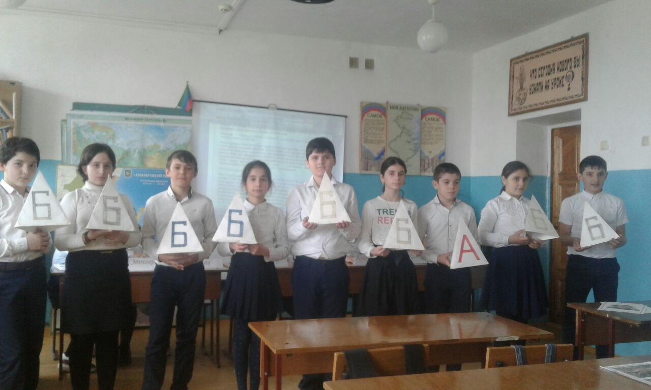

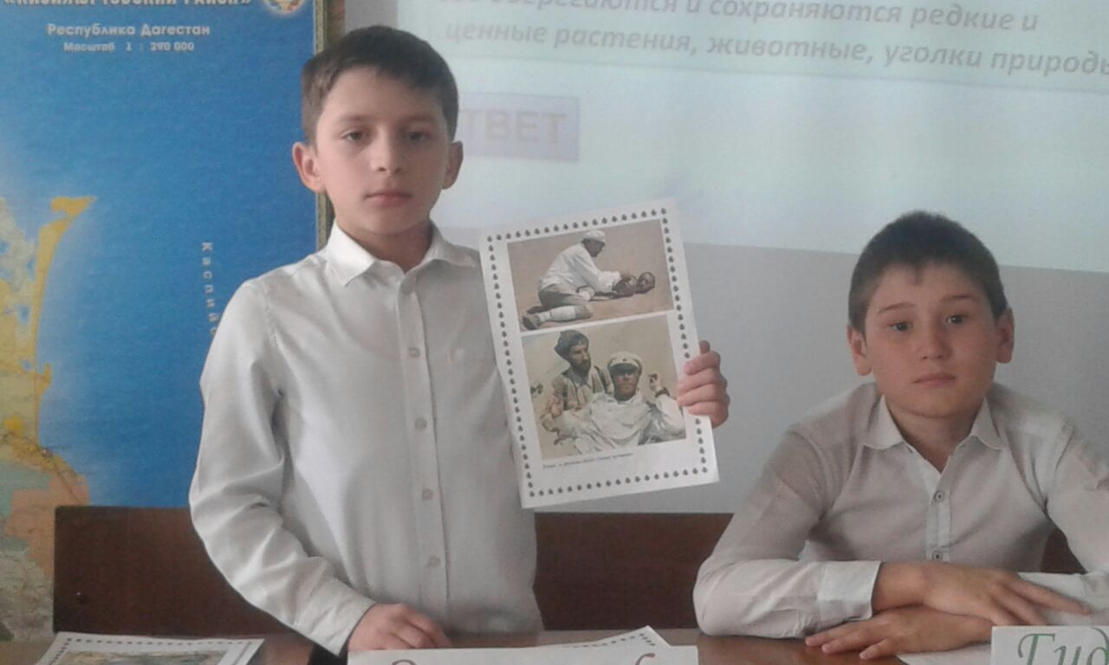

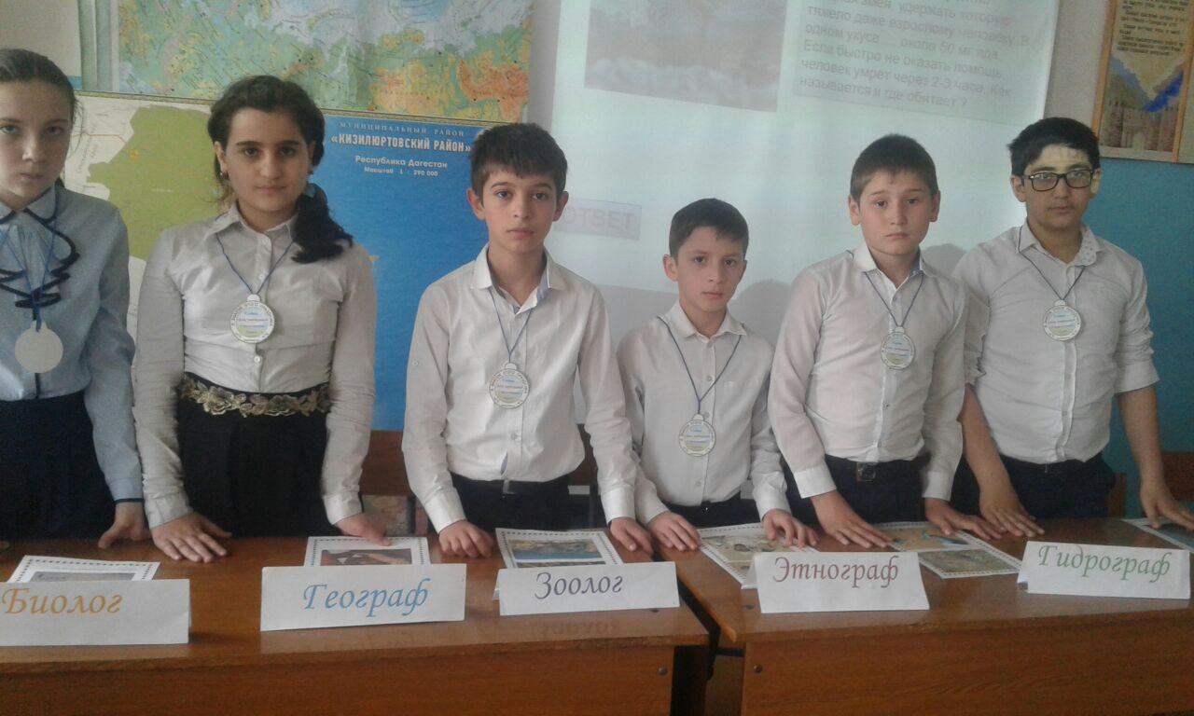

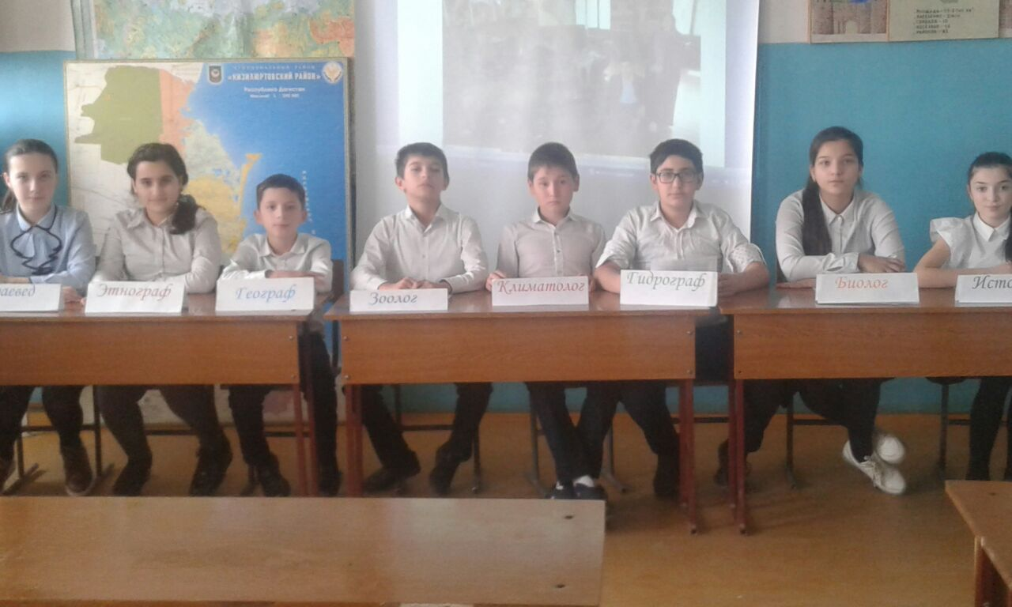

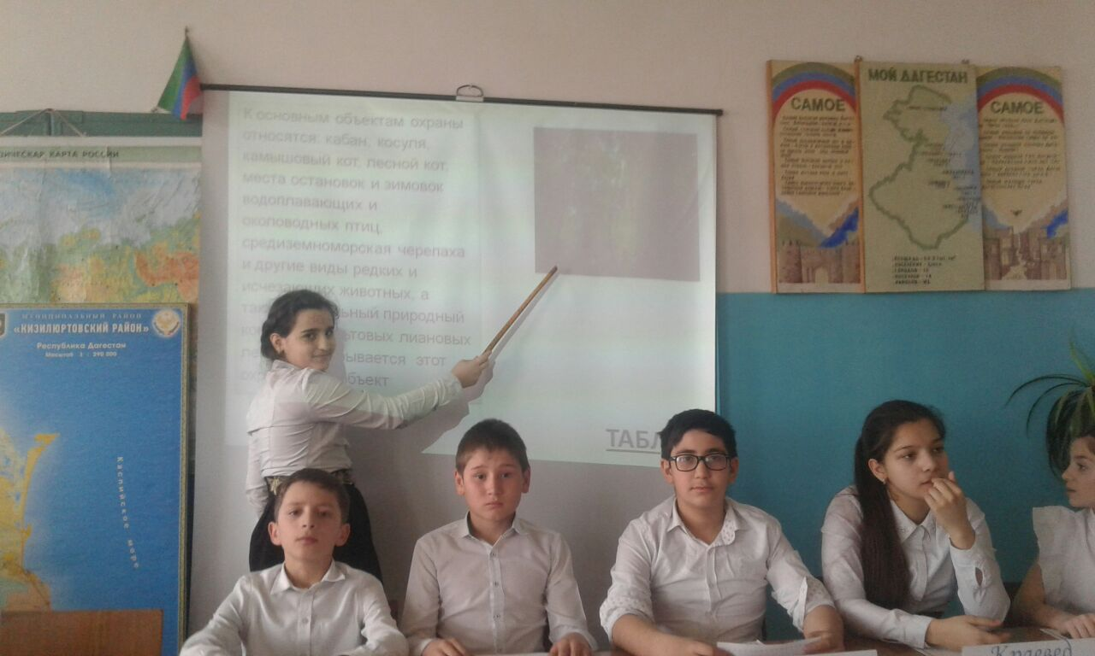

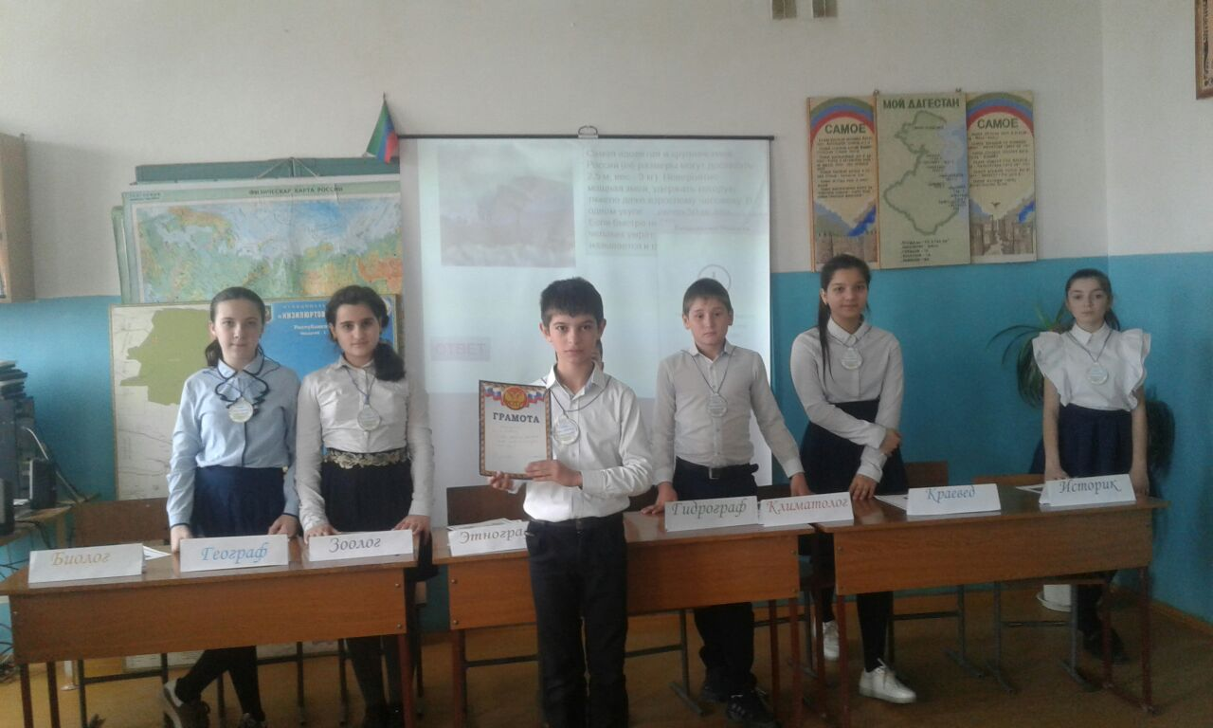

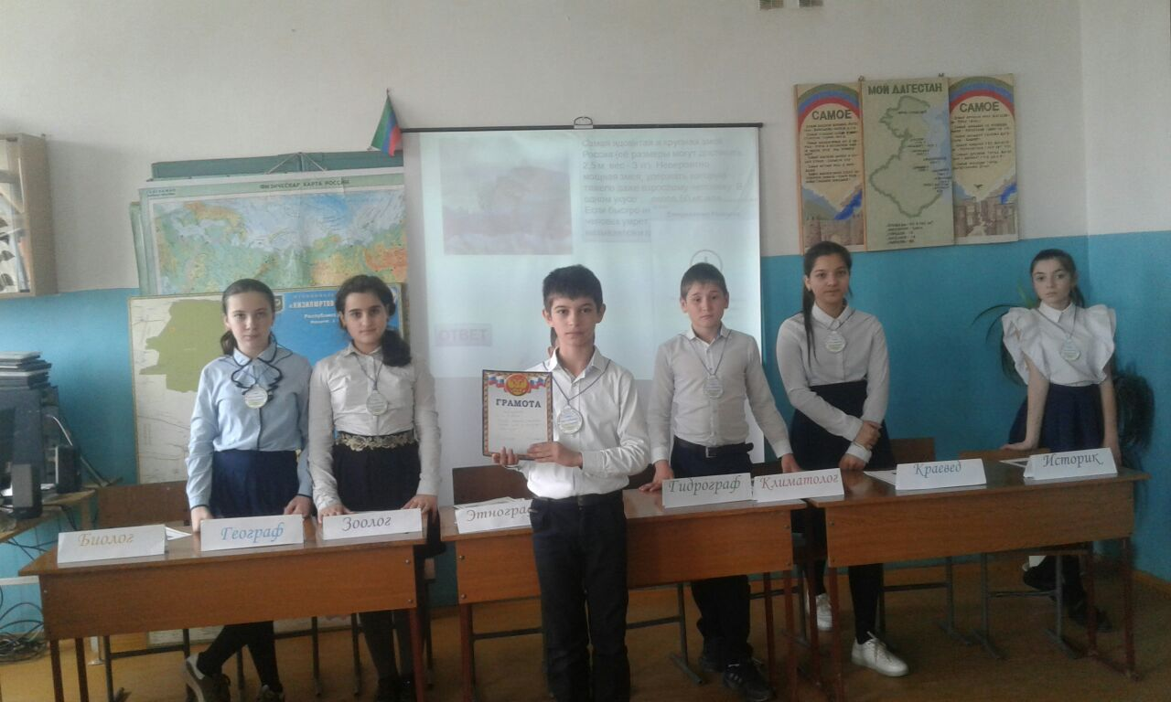

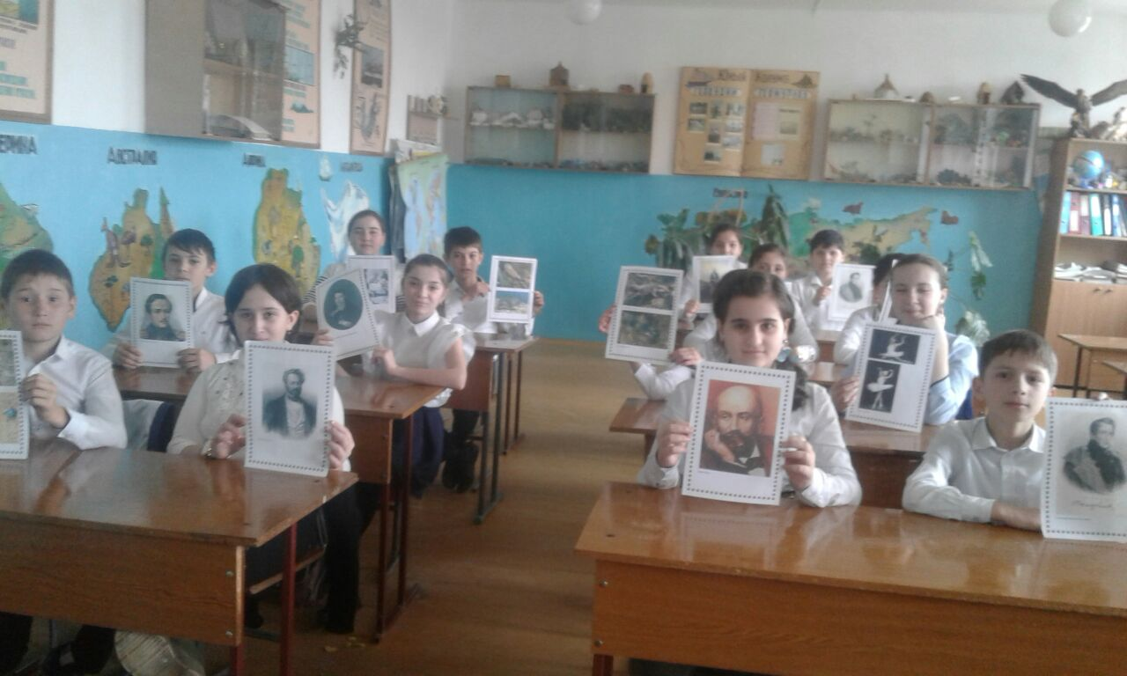

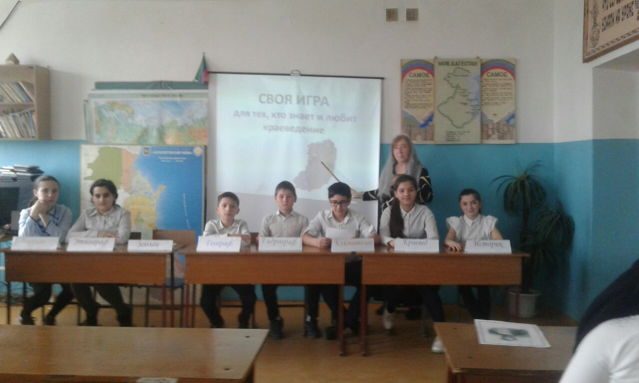

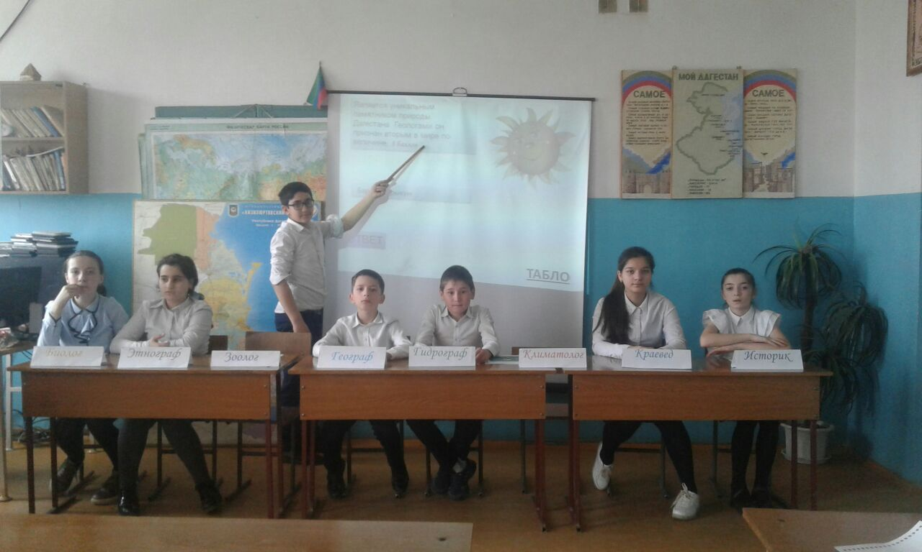

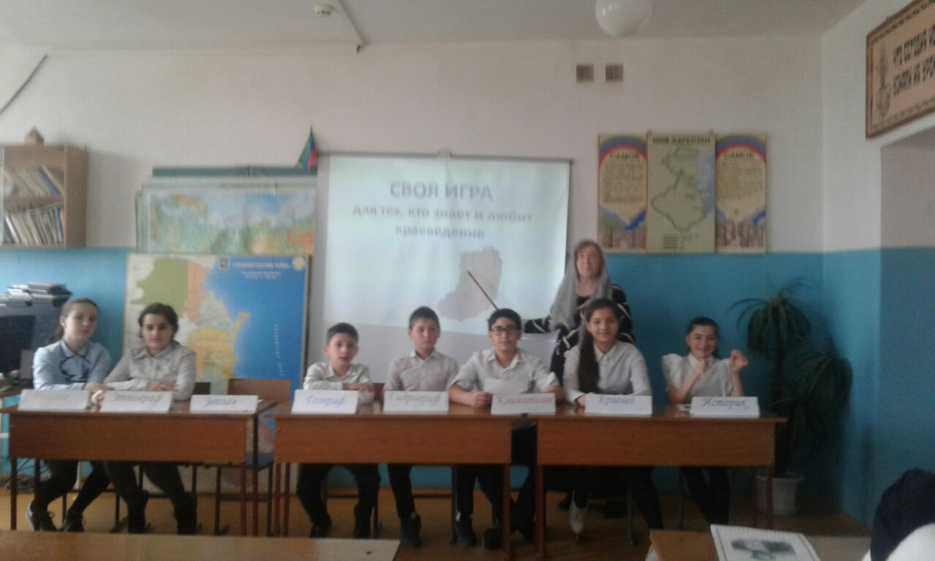

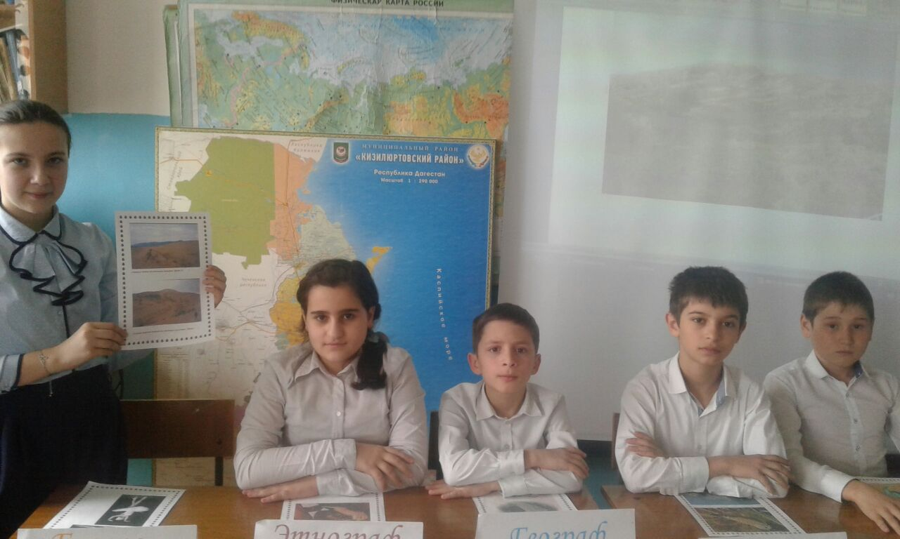

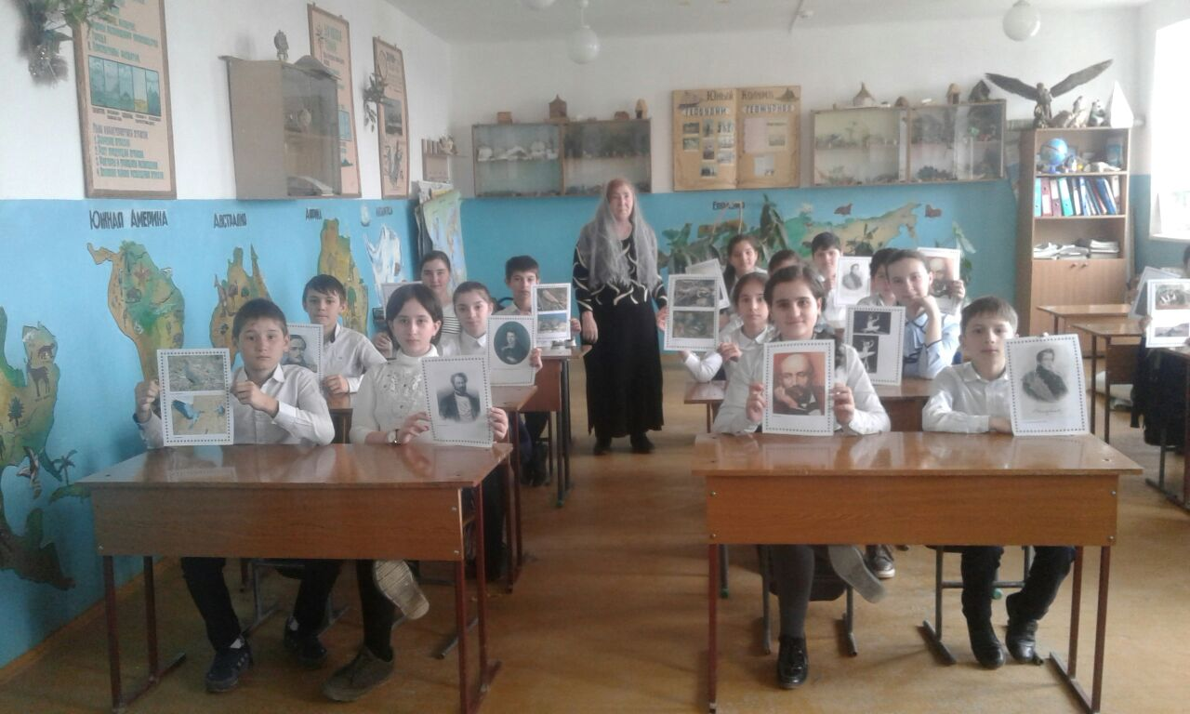

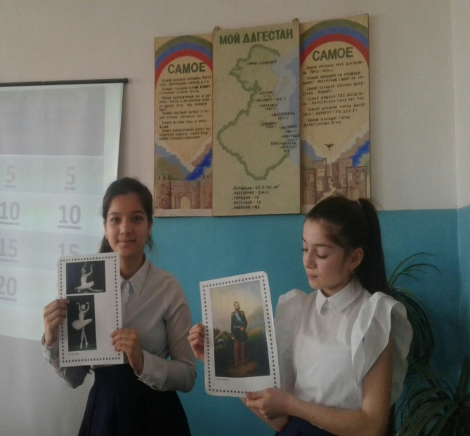
Урок –Заповедный Дагестан-Сарыкум

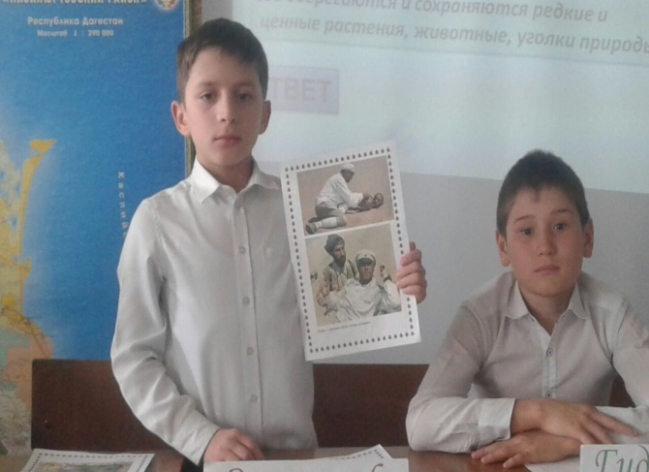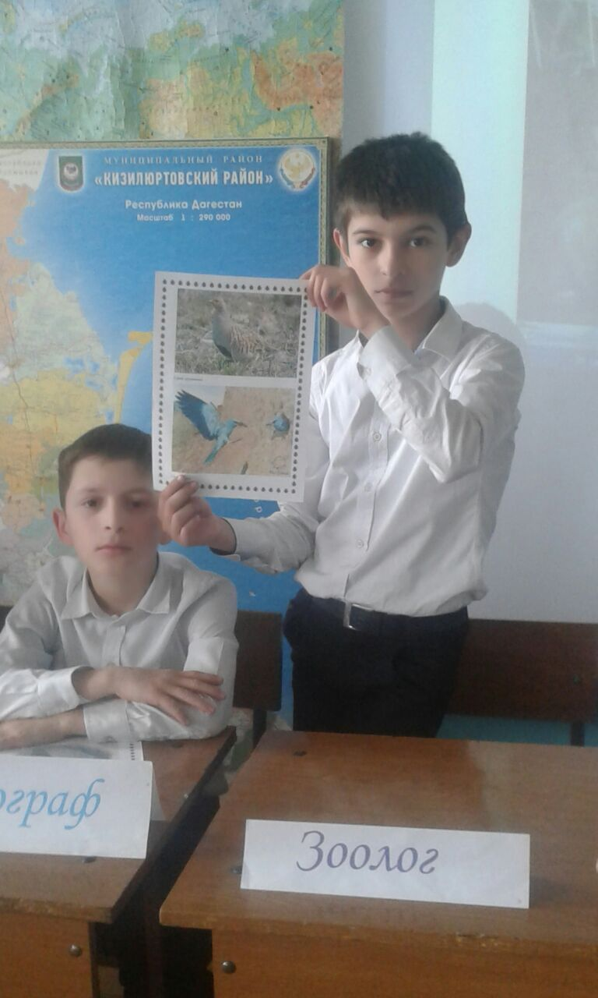
Урок –Заповедный Дагестан-Сарыкум Урок –Заповедный Дагестан-Сарыкум

Своя игра- Заповедники и заказники Дагестана. 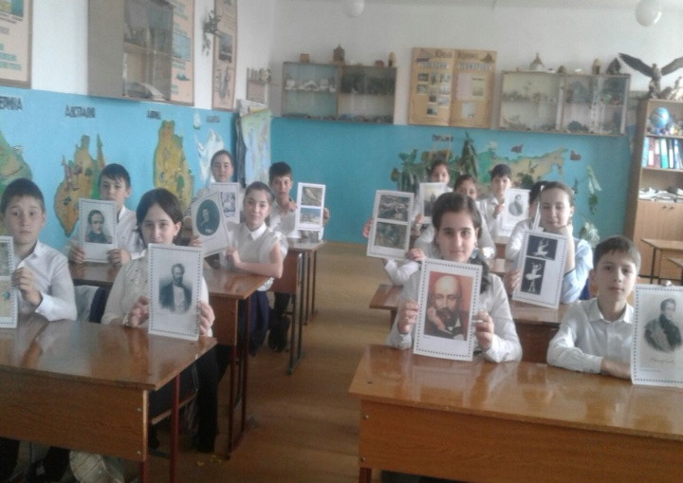
Урок –Заповедный Дагестан-Сарыкум

Проведение тестирования в виде игры.

